**PRÁCTICA 1 PROGRAMACIÓN DE APLICACIONES TELEMÁTICAS**

En primer lugar, descargamos los programas necesarios para el desarrollo de la asignatura:

* Java 17



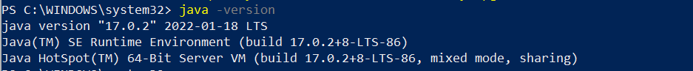

* Maven

Me he descargado maven desde PowerShell una vez tenía Chocolatey con el comando choco install maven:



* Intellig

Una vez he descargado Java17, Maven e IntelliJ, paso a la prueba de los comandos:

* Para clonar un repositorio, como por ejemplo hello world para esta práctica, es necesario el siguiente comando:



* Una vez ya tenemos el repositorio clonado, podemos ver el estado del repositorio. En este caso, he añadido un fichero de prueba para probar cómo subirlo. Como podemos ver en la foto siguiente, este fichero no está al día.

* Para poder añadir un documento al repositorio personal, es necesario hacer git add en primer lugar, como para preparar. Este comando es necesario además para guardar los cambios una vez se haya modificado algún documento; sin embargo, hay que tener en cuenta de que este documento no será visible en el repositotio.

* Una vez ya tenemos los cambios guardados, procedemos a subir todo al repositorio, para que sea visible al público.

Para ello, es necesario hacer un commit en primer lugar y un push en segundo lugar.

La diferencia entre estos dos comandos es que commit es para subir el documento al repositorio local y push sirve para que sea visible a cualquiera que quiera consultar el repositorio remoto.

Una vez ejecutados todos estos comandos, debería estar subido el documento de prueba al repositorio, lo comprobamos:

* Por último, probaré el comando git checkout

Lo que hemos hecho en este caso es, en un primer lugar, crear una nueva Branch llamada feature/1 y cambiarnos a ella para trabajar en esa Branch.

En segundo lugar, he vuelto a la Branch que estábamos usando inicialmente para así seguir trabajando en el directorio donde tengo todo.

Para terminar la práctica, subiré este Word a mi repositorio de GitHub para su correcta evaluación.